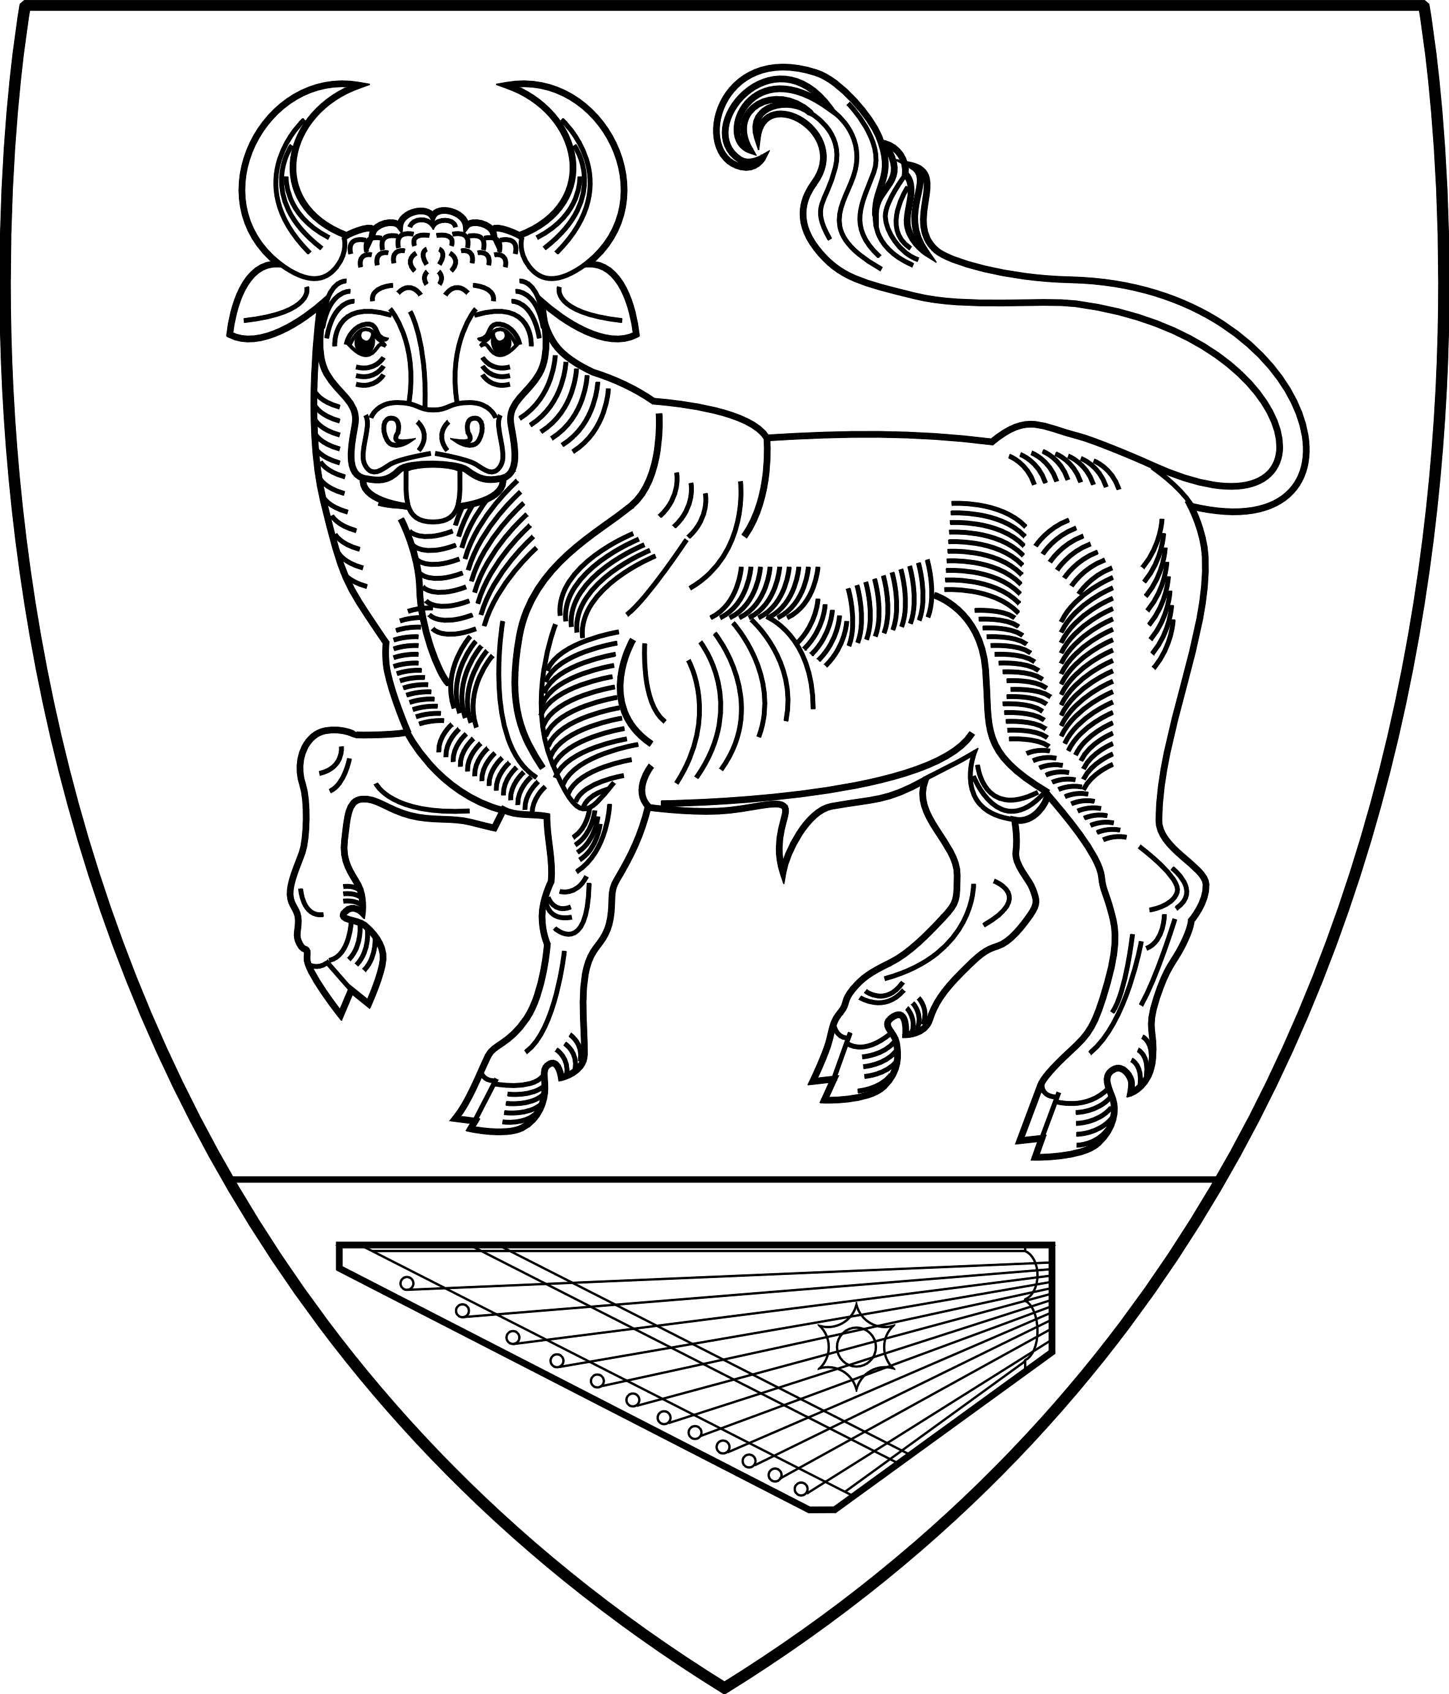
МУНИЦИПАЛЬНОЕ ОБРАЗОВАНИЕ
БОЛЬШЕВРУДСКОЕ СЕЛЬСКОЕ ПОСЕЛЕНИЕ
ВОЛОСОВСКОГО МУНИЦИПАЛЬНОГО РАЙОНА
ЛЕНИНГРАДСКОЙ ОБЛАСТИ
Совет депутатов МО Большеврудское сельское поселение
(двадцать третье заседание второго созыва)
РЕШЕНИЕ
от 20 августа 2012 года №153

Об утверждении «Генерального плана муниципального образования Большеврудское сельское поселение Волосовского муниципального района Ленинградской области»

В соответствии с Градостроительным кодексом Российской Федерации, Федеральным законом от 06.10.2003 г. №131 – ФЗ «Об общих принципах организации местного самоуправления в Российской Федерации», Уставом муниципального образования Большеврудское сельское поселение, постановления администрации МО Большеврудское сельское поселение Волосовского муниципального района Ленинградской области от 23 июля 2012г. № 72 «О согласии с проектом «Генерального плана муниципального образования Большеврудского сельского поселения Волосовского муниципального района Ленинградской области» и направлении его в Совет депутатов муниципального образования Большеврудское сельское поселение», с учетом заключения о результатах публичных слушаний, Совет депутатов муниципального образования Большеврудское сельское поселение
РЕШИЛ:
- Утвердить «Генеральный план муниципального образования Большеврудское сельское поселение Волосовского муниципального района Ленинградской области».
- Опубликовать «Генеральный план Большеврудское сельское поселение Волосовского муниципального района Ленинградской области» на официальном сайте МО Большеврудское сельское поселение в сети «Интернет» www.mob-sp.ru и в общественно политической газете «Сельская новь».
- Направить «Генеральный план муниципального образования Большеврудское сельское поселение Волосовского муниципального района Ленинградской области»;
- в Правительство Ленинградской области, в течение трех дней со дня его утверждения;
- Главе муниципального образования Волосовский муниципальный район Ленинградской области, в течение трех дней со дня его утверждения;
- в комитет по архитектуре и градостроительству Ленинградской области, в двухнедельный срок после его утверждения.
- Настоящее решение вступает в силу после его официального опубликования в общественно политической газете «Сельская новь» и подлежит размещению на официальном сайте муниципального образования Большеврудское сельское поселение в сети «Интернет», www. mob-sp.ru.
5. Контроль за исполнением пункта 3 настоящего решения возложить на Главу администрации муниципального образования Большеврудское сельское поселение.

Глава МО Большеврудское
сельское поселение Т.К.Лустенкова

